核弹设计案

|  |  |  |  |
| --- | --- | --- | --- |
| **文档状态** | **■草案 □修正案 □发布案** | | |
| **文档列表** | | | |
| **文档版本** | **修改时间** | **修改人** | **修改内容** |
| **V1.0** | **2020/9/7** | **杜超** | **建立文档** |

# 设计目的

* 增加玩家互动，带动玩家参与游戏积极性

# 设计方向

* 比赛排名奖励，彩金鱼等可以掉落核弹
* 核弹可以通过师徒系统进行交易（限一次）
* 核弹获得价值小于实际价值，则计入水池，返奖给玩家
* 碎片化

# 需求设计

## 3.1玩法规则

* **基本规则**
  + **核弹价值：1000万，5000万，1亿**

|  |  |  |  |  |  |
| --- | --- | --- | --- | --- | --- |
| 价值 | 初级核弹 | 中级核弹 | 高级核弹 | 顶级核弹 | 终极核弹 |
| 金币 | 80万-120万 | 400万-600万 | 800万-1200万 | 4000万-6000万 | 8000万-1.2亿 |
| 红包券 | 1000 | 5000 | 10000 | 50000 | 100000 |
| 人民币 | 10 | 50 | 100 | 500 | 1000 |
| 赠送 | 不可赠送 | 不可赠送 | 赠送 | 赠送 | 赠送 |

* + 3D捕鱼场次内增加核弹按钮，点击弹出核弹列表界面
    - 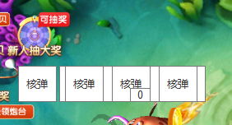
    - 显示核弹icon，数量，消耗
    - 点击核弹，条件满足，释放核弹
      * 每个核弹，专属的效果和不同的结算
      * 核弹获得价值小于实际价值，则计入水池，返奖给玩家
      * 优先使用被其他玩家赠送的核弹
* **获得**
  + 比赛排名奖励

|  |  |  |  |
| --- | --- | --- | --- |
| 比赛场 | 第一名 | 第二名 | 第三名 |
| 25000 | 初级核弹*2，5000红包券 | 初级核弹*1 | 5000红包券 |
| 250000 | 中级级核弹*5 | 中级级核弹*2 | 中级级核弹*1 |

* + 彩金鱼抽奖

|  |  |  |  |
| --- | --- | --- | --- |
| 彩金鱼 | 至尊抽奖 | 铂金抽奖 | 黄金抽奖 |
| 场次2 | 初级核弹*1 |  |  |
| 场次3 | 初级核弹*3 | 初级核弹*1 |  |
| 场次4 | 中级核弹*3 | 中级核弹*2 | 中级核弹*1 初级核弹*1 |
| 场次5 | 高级核弹*3 | 高级核弹*1 中级核弹*1 | 高级核弹*1 |

* + 师徒系统-激励
    - 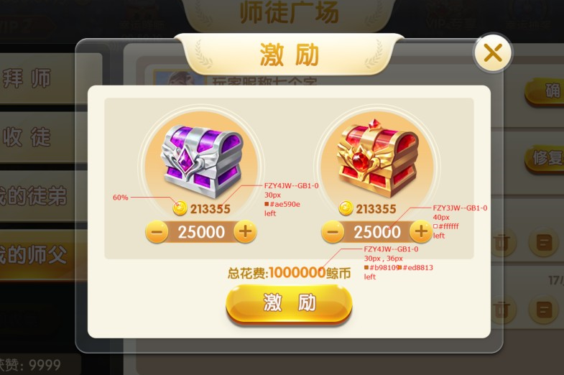
    - 从系统获得的核弹可以给徒弟赠送
    - 可以通过金币购买核弹，赠送徒弟（次数有限制，根据VIP进行提升）
    - 赠送的核弹不可以再次赠送